Министерство образования и науки РФ

Федеральное государственное автономное

образовательное учреждение высшего образования

«Санкт-Петербургский национальный исследовательский университет

информационных технологий, механики и оптики»

**Факультет Пиикт**

Дисциплина

‘Функциональная схемотехника’

**ЛАБОРАТОРНАЯ РАБОТА № 3**

Проектирование цифровых схем с использованием ПЛИС

Вариант №-1

*Выполнил:*

Студент группы P3333

Гуменник

Петр Олегович

*Преподаватель:*

Табунщик Сергей Михайлович



Санкт-Петербург, 2024

**Цели работы:**

Получить навыки разработки цифровых устройств на базе программируемых ло-

гических интегральных схем (ПЛИС).

**Задание по варианту:**

Доработать схему функционального блока, разработанного в лабораторной работе №2

**Схема сопряжения:**

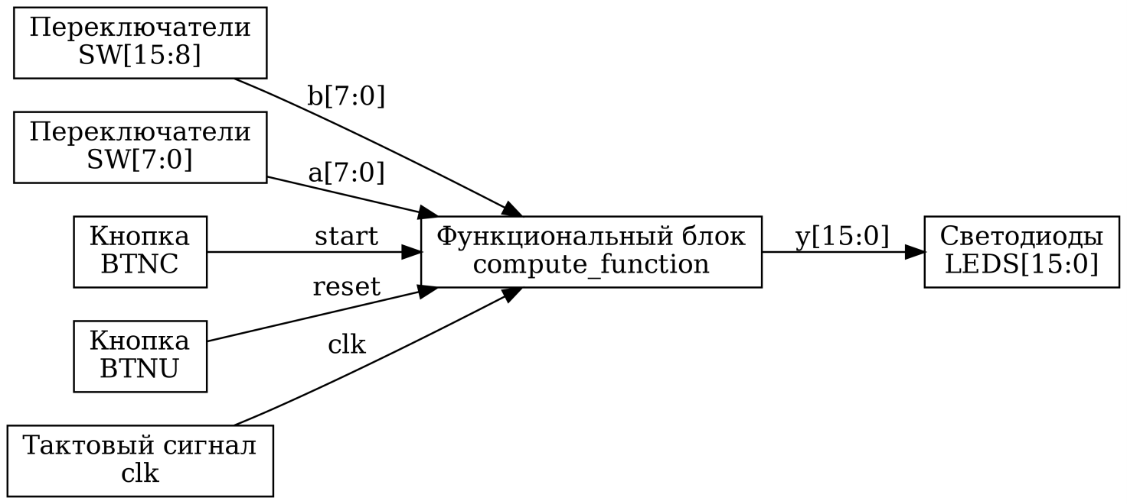

Рисунок 1Схема сопряжения разработанного блока и устройств ввода/вывода

**Описание алгоритма работы пользователя:**

• **Установка операндов:**

* **Ввод значения операнда a:**
  + Используйте переключатели **SW[7:0]** (SW0 - SW7) для ввода 8-битного значения операнда a.
  + Переключатель в положении "вверх" соответствует логической "1", в положении "вниз" — логической "0".
  + Пример: чтобы установить a = 10, установите переключатели в двоичное представление числа 10 (00001010).
* **Ввод значения операнда b:**
  + Используйте переключатели **SW[15:8]** (SW8 - SW15) для ввода 8-битного значения операнда b.
  + Пример: чтобы установить b = 27, установите переключатели SW8-SW15 в двоичное представление числа 27 (00011011).

• **Запуск вычисления:**

* Нажмите центральную кнопку **BTNC**, чтобы подать сигнал start на устройство.

• **Ожидание завершения вычисления:**

* Устройство автоматически начнет процесс вычисления после нажатия кнопки start.

• **Получение и интерпретация результата:**

* После завершения вычисления результат y будет отображен на светодиодах **LEDS[15:0]** (LD0 - LD15).
* **Интерпретация результата:**
  + Светодиоды отображают 16-битное значение результата y.
  + Светодиод в состоянии "включен" соответствует логической "1", в состоянии "выключен" — логической "0".
  + Чтение значения производится от младшего бита (LD0) к старшему (LD15).
  + Вы можете преобразовать двоичное представление на светодиодах в десятичное число для получения результата.

• **Проведение последующих вычислений:**

* Для выполнения нового вычисления измените значения операндов a и b с помощью переключателей **SW[15:0]**.
* Снова нажмите кнопку **BTN0** (start), чтобы запустить вычисление с новыми значениями.
* Повторяйте шаги 3-5 для каждого нового вычисления.
* **Примечание:** Нет необходимости нажимать кнопку reset перед каждым новым вычислением, если не требуется полная перезагрузка устройства.

• **Сброс устройства (при необходимости):**

* Если вы хотите сбросить устройство или оно не реагирует должным образом, нажмите кнопку **BTN1** (обычно верхняя кнопка **BTNU**), чтобы подать сигнал reset.

**Схема алгоритма работы пользователя:**

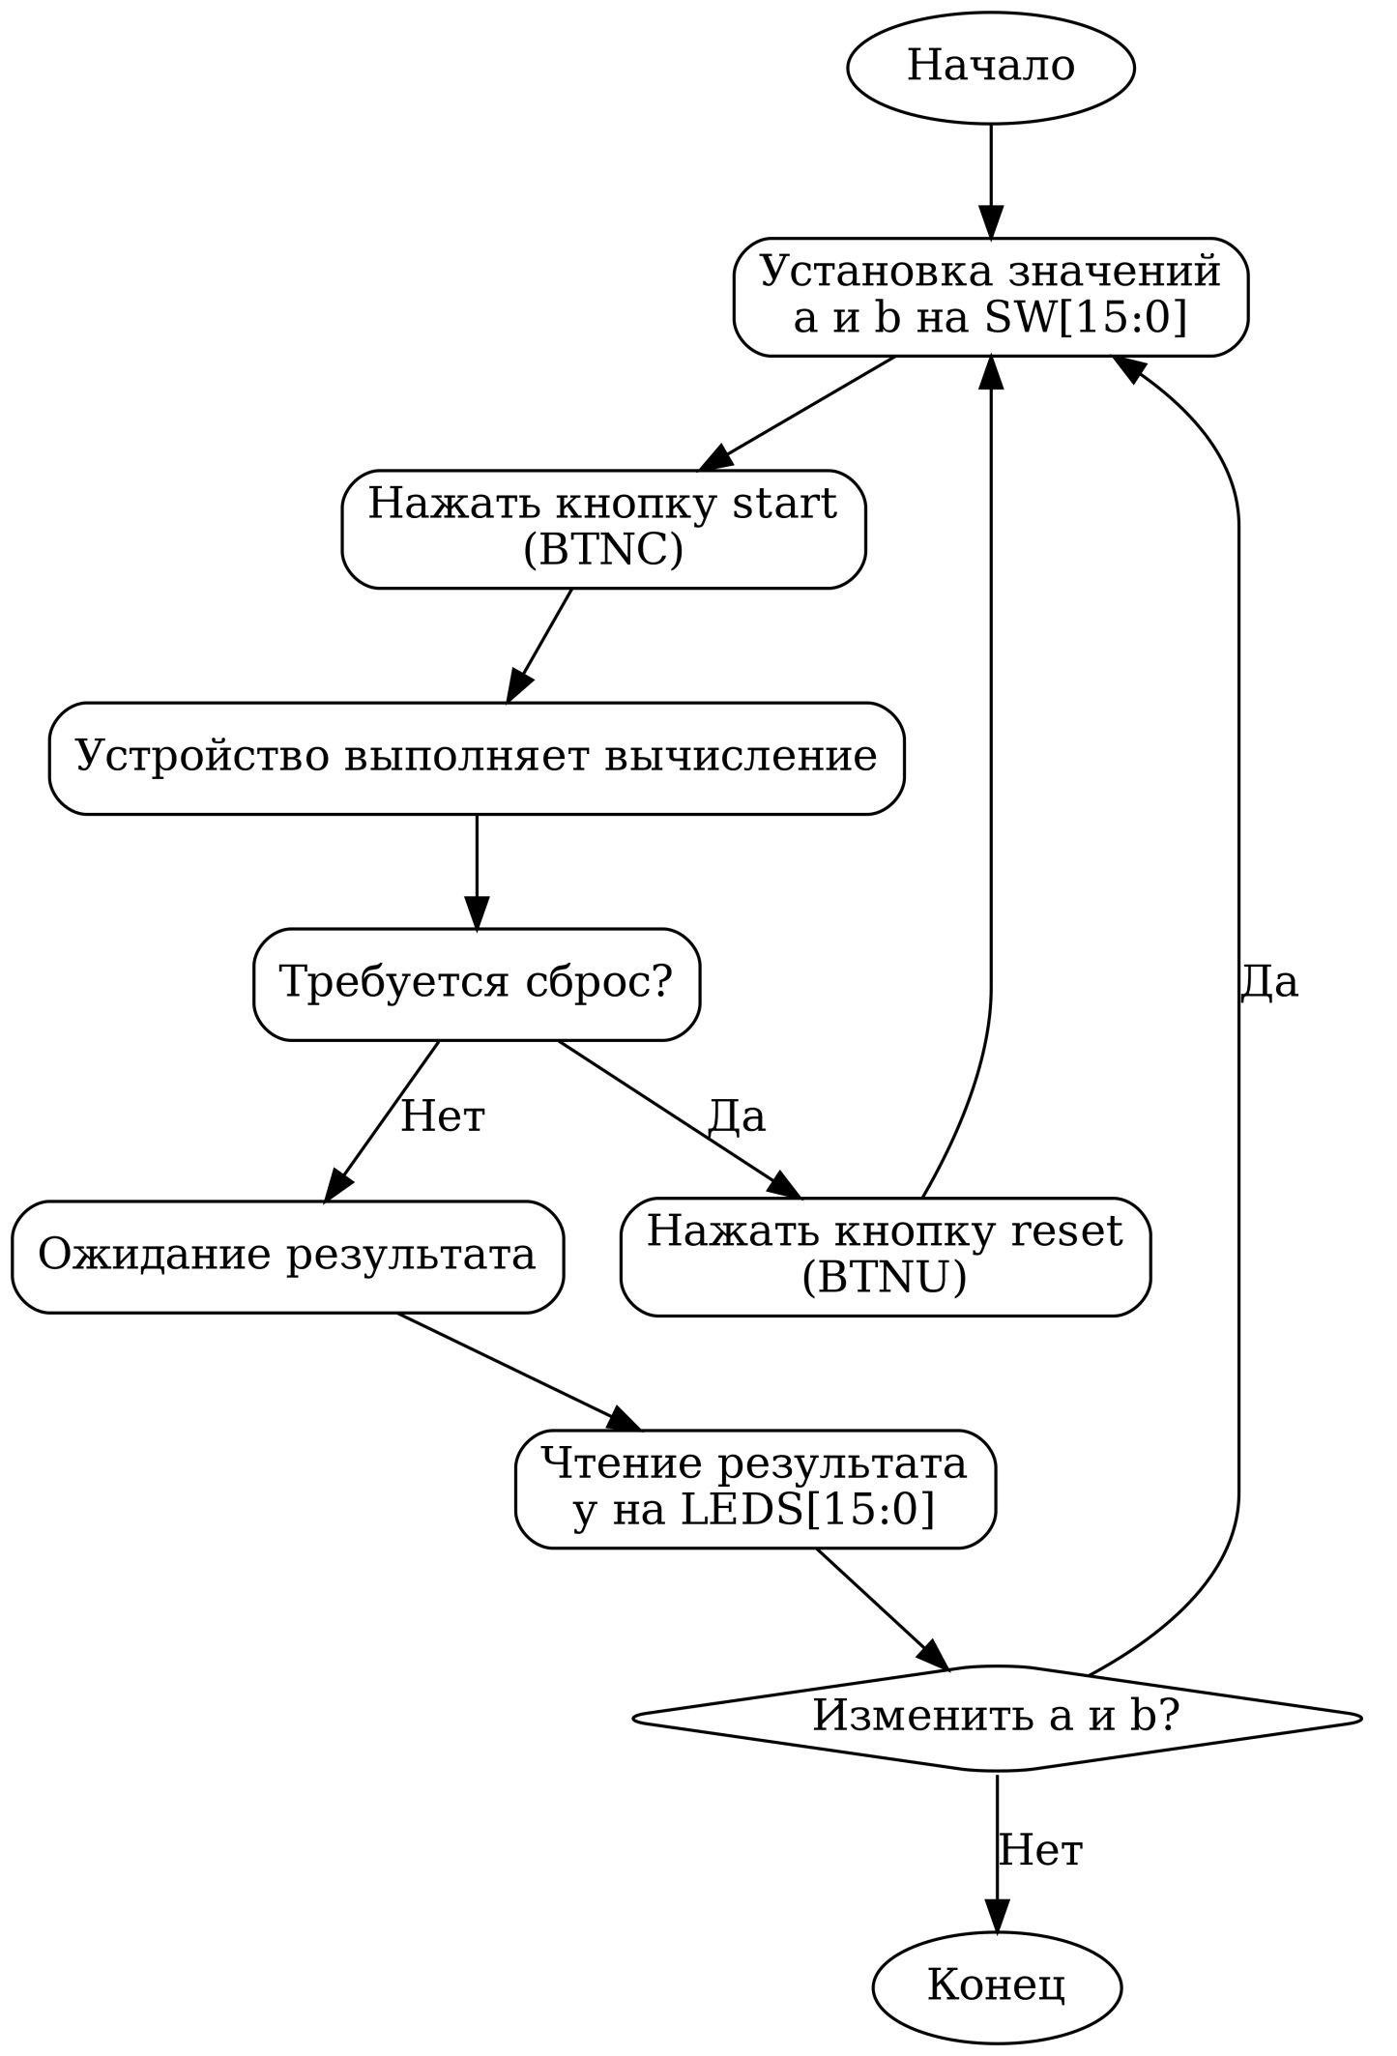

Рисунок 2 Блок-схема алгоритма работы устройства

**Результат тестирования блока в симуляторе:**

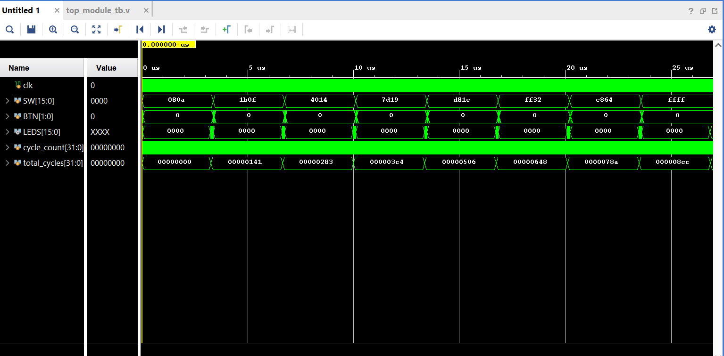

Рисунок 3 Временные диаграммы

**Таблица с данными об использовании ресурсов ПЛИС:**

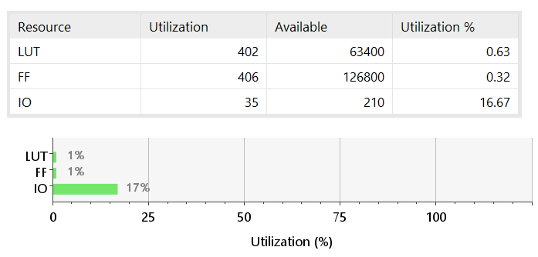

**Вывод:**

Проект демонстрирует успешную разработку и реализацию вычислительного блока на базе FPGA с использованием ограниченных ресурсов и обеспечивает удобный интерфейс для пользователя. Он может служить основой для дальнейших исследований и разработок в области цифровой схемотехники и встроенных систем.